

Micro-Végétaux :
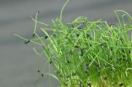

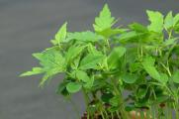
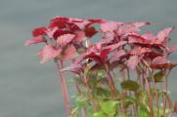
Des produits uniques au monde

Shiso®, Tahoon®, Sakura®, Rucolacress®…. Un monde miniature de couleurs, de parfums et de goût. Savoureux et décoratifs, ces micro-végétaux sont de véritables petites plantes à grignoter et à cuisiner. Ce sont en faites des herbes aromatiques inconnu en Europe provenant des quatre coins du monde, mais majoritairement d’Asie.

Cultivés sans pesticides, au plus près du modèle écologique naturel (l’entreprise a été la première en Europe à obtenir la certification Safe Quality Food), ces micro-végétaux sont commercialisés avec leurs substrats d’origine en cellulose, leurs permettant ainsi de correspondre aux règles professionnelles d’hygiène les plus strictes : Produits vivants mais non terreux !

Il ne s’agit pas de mini légumes, mais de jeunes plants d’herbes aromatique naturelle, d’arbres ou d’autres végétaux sélectionnés pour leurs qualités gustatives et bienfaisantes (riches en vitamines et minéraux).

Shiso® Cress Poupre
Ce mini-plant appartient à la famille de l'ortie et possède des atouts culinaires hors normes. Sa saveur, rappelant celle du cumin ou de l'anisette, est utilisée dans tous les styles de cuisine asiatique. Ne présentant pas de goût dominant ou trop prononcé, il est idéal en salade. Il se marie également très bien avec un bouillon, une omelette, des asperges fraîches ou des champignons des bois. Son étonnante couleur rouge est aussi très décorative dans les assiettes.
Bénéfice santé : Préserve et améliore la fonction des intestins

Apport nutritionnel pour 100 gr :
Kj 147 Na 1 mg
Kcal 35 P 65 mg
Protéines 3.8 gr K 470 mg
Graisses 0,1 gr Vit. A 0,013 mg
Hydrate de carbone 5,5 gr Vit. B1 0,12 mg
Ca 220 mg Vit. B2 0,32 mg
Fe 1,6 mg Vit C 55 mg

Shiso® Cress Vert
Shiso Cress Vert, autre membre de la famille de l'ortie, est couramment utilisé dans le Nord-Est Asiatique. Sa saveur, plus forte que le pourpre, sans être dominante est très subtile. Au Japon, on ne trouve pratiquement aucune préparation de poisson sans cette garniture qui accompagne également fromages, salade, tartare de thon, bœuf carpaccio.
Bénéfice santé : Préserve et améliore la fonction des intestins

Apport nutritionnel pour 100 gr : idem Shiso cress pourpre

Tahoon® Cress
Le Tahoon Cress, futur arbre de 7 mètres, est récolté sur la face Nord de l’Himalaya. Les graines ont un très fort goût de noix et le parfum reste présent un long moment en bouche. Idéal avec le fromage, et plus particulièrement avec la chèvre, le Tahoon Cress se mélange parfaitement bien avec tout type de salades, son goût étant suffisamment fort pour ressortir.
Bénéfice santé : Stimulant pour l'estomac
Apport nutritionnel pour 100 gr :
Kcal 49 Vit. A 0,9 mg
Protéines 5 gr Vit. B1 0,1 mg
Graisses 1 gr Vit. B2 0,3 mg
Hydrate de carbone 9 gr Vit C 90 mg
Ca 190 mg
Fe 1,4 mg
Na 100mg

Daikon® Cress
Très populaire au Japon sous le nom de “kaiware”, cette petite plante robuste qui a du “mordant” est issue du radis mais elle possède un goût plus prononcé, corsé et épicé. Il est très souvent utilisé au Japon avec le poisson cru, en soupe (miso), ou en salade.
Il est aussi très décoratif.
Bénéfice santé : Contenant de l'anthocyane, un anti-oxydant, le Sakura cress protège de certains cancers et s'avère efficace contre le Cholestérol.

Apport nutritionnel pour 100 gr :
Kj 206 Na 100 mg
Kcal 4 Vit. A 0,9 mg
Protéines 5 gr Vit. B1 0,1 mg
Graisses 1 gr Vit. B2 0,3 mg
Hydrate de carbone 9 gr Vit C 90 mg
Ca 190 mg
Fe 1,4 mg

Sakura® Cress
Son goût est comparable à celui du Daikon Cress, bien que sa teinte soit différente.
Il se marie parfaitement aux salades mixtes, et accompagne remarquablement bien poissons et viandes.
Bénéfice santé : Contenant de l'anthocyane, un anti-oxydant, le Sakura cress protège de certains cancers et s'avère efficace contre le Cholestérol.
Apport nutritionnel pour 100 gr : idem Daikon Cress

Rock Chives®
Cette sorte de ciboulette est typique des régions montagneuses de l’Est Asiatique. Elle possède un parfum subtil d’ail sans en avoir les inconvénients.
La petite graine noire au sommet du plant lui confère un aspect très particulier et unique sur le plan décoratif. La structure même de la plantule est trop fine pour la cuire ou la frire (la blanchir est possible), par contre elle s’associe très bien a une omelette ou du poisson. Un régal en amuse-bouche ou parsemé avec de la crème sur de la soupe de tomate…

Apport nutritionnel pour 100 gr :
Protéines 5 gr Vit. A 0,9 mg
Kcal 49 Vit. B1 0,1 mg
Graisses 1 gr Vit. B2 0,3 mg
Hydrate de carbone 9 gr Vit C 5 mg
Ca 190 mg
Fe 1,4 mg
Na 100 mg

Rucola Cress®
Ingrédient de base de la cuisine méditerranéenne, au goût piquant et très prononcé de noix, il se consomme de préférence cru.
Il accompagne bien salades, purées de pommes de terres, sauces et est absolument succulent sur une tartine pain au fromage blanc…

Apport nutritionnel pour 100 gr :
Kj 12 Na 100 mg
Kcal 35 Vit. A 0,33 mg
Protéines 3 gr Vit. B1 0,05 mg
Graisses 0,8 gr Vit. B2 0,15 mg
Hydrate de carbone 1 gr Vit C 35 mg
Ca 100 mg
Fe 2 gr

Mustard Cress®
Sa saveur piquante est plus proche du poivre que de la moutarde. Il faut donc faire attention au dosage pour éviter les dominantes de goût.
Une purée de pommes de terre agrémentée de Moutarde Cress se révèle un mariage idéal, de même pour une soupe à la moutarde.

Apport nutritionnel pour 100 gr :
Kj 34 Vit. A 2,1 mg
Kcal 35 Vit. B1 0,03 mg
Protéines 0,6 gr
Hydrate de carbone 3 gr
Ca 155 mg
Fe 1,6 mg

Affilla Cress
Les jeunes pousses de cette plante sont très populaires dans le Sud Est de l’Asie. Son goût, lui, vous rappellera le petit pois mange tout. L’Affilla® Cress est une parfaite garniture alliant légèreté et originalité. Il s’accoutumera à merveille avec des plats délicats. Cuisiné, il supportera un très rapide blanchiment.

Apport nutritionnel pour 100 gr :
Kcal 51 Kcal pro-Vit. A 0,90 mg
Protéines 10 gr Vit. B1 0,10 mg
Graisses 1 gr Vit. B12 1,60 mg
Hydrate de carbone 12 gr Vit. B2 4,70 mg
Ca 170 mg Vit C 65 mg
Fe 1,4 gr

Basil Cress®
Herbe reine, notre Basil Cress® possède un parfum très puissant tant pour les feuilles que pour les tiges, si tendres que l'on peut les travailler à son gré. Vous pouvez d’ailleurs utiliser les feuilles pour embaumer vos plats ou en garniture.

Pour 100 gr :

Kj 40 Na 9 mg
Kcal 35 Vit. B1 0,08 mg
Protéines 3,1 gr Vit. B2 0,31 mg
Graisses 0,8 gr Vit C 26 mg
Hydrate de carbone 5,1 gr
Ca 250 mg
Fe 5,5 mg

Savourez notre site Internet : www.koppertcress.com

Votre contacte : Nicolas Mazard
Responsable export-marketing
Tel : 0031-174-24-28-19
e-mail : nicolas@koppertcress.com

QUELQUES RECETTES…

Bouchée vapeur de crevettes roses, énoki

et Rock Chives

Pour 4 pers

- 250 gr de crevettes roses
- 200 gr de pousses de brocoli
- 2 sachets d’énoki (champignon de couche Japonais, peut-être remplacé par des champignons de Paris)
- 4 grandes feuille de laitue de mer (algues marines)
- 5 cl d’huile de crustacés (ou olive)
- 16 carrés de pâte a raviolis Chinois
- 2 barquettes de Rock Chives

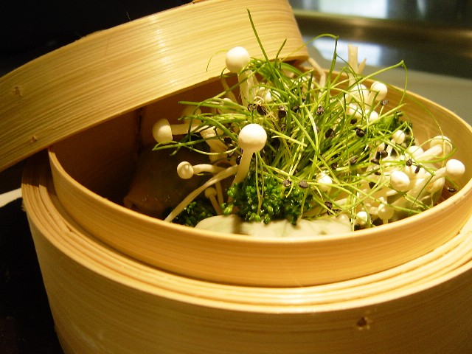

- Décortiquer les crevettes roses, et les tailler en petits dés. Couper les sommités des champignons et garder les pieds hachés finement. Ciseler très finement une barquette de Rock Chives
- Dégorger les algues à l’eau froide
- Plonger les pâtes à ravioli dans l’eau bouillante salée 1 min et les rafraîchir à l’eau froide. Les ranger bien à plat sur un linge, pour les sécher.
- Faire sauter vivement au wok les crevettes, les pieds de champignon, et le Rock Chives. Puis garnir les pâtes de cette préparation. Replier au carré.
- Dans un panier à vapeur tapisser le fond avec la laitue de mer installer les bouchées (4 par personnes), 1 bouquet d’énoki, le Rock Chives, et les pousses de brocoli.
- Cuire pendant 10 min environ (à la vapeur d’une casserole d’eau bouillante), et servir aussitôt. Proposer en accompagnement une sauce soja ou bulldog Japonaise

L’utilisation du Rock Chives avec son nez végétal et de l’algue iodée apporte beaucoup de fraîcheur à la recette. En outre ses arômes de civette, et d’ail des ours
Se marient parfaitement avec le parfum délicat et légèrement sucré des crevettes. Il se révèle un élément décoratif remarquable

Le RADIO: 2003 – Frédéric COURSOL
www.hotel-radio.fr

Carpaccio de bar, tomates confites,

Moutarde Cress

Ingrédients ;

Pour 4 personnes

- 2 filets de bar portion (350 gr)
- 4 tomates bien mures
- 1 petite échalote grise
- 1 barquette Moutarde Cress
- 2 cuill d’huile d’olive vierge extra
- 200 gr de mesclun
- fleur de sel, poivre noir, nigelle

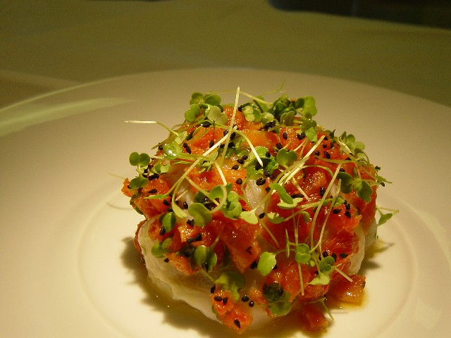

- monder, épépiner les tomates et les couper en quartiers, les disposer sur une plaque de votre four, assaisonner, sel, poivre, huile d’olive, une pincée de sucre semoule et laisser confire à 100 °c pendant une heure
- ciseler très finement l’échalote, mélanger au mesclun, assaisonner avec l’huile d’olive restante, sel et poivre noir
- étaler 4 feuilles de film alimentaire et les masquer avec le bar taillé très finement. disposer au centre un petit tas de mesclun, quelques germes de moutarde.
- Rabattre les bords du film afin de former une boule, enlever le film et dresser au centre de l’assiette. Parsemer de la tomate confite concassée, la nigelle, la Moutarde Cress, arroser d’huile d’olive et d’un trait de citron. Fleur de sel et poivre du moulin

La Moutarde Cress dans cette préparation contribue à l’assaisonnement du carpaccio, leur nez fortement poivré, et ce parfum de roquette sauvage, souligne la finesse du bar. Le piquant en bouche et les flaveurs de noisettes fraîches donnent de la dynamique et de l’originalité au plat.

Le RADIO: 2003 – Frédéric COURSOL
www.hotel-radio.fr

Roll’s de foie gras confit, sucrine, carmine, Daikon Cress

Ingrédients ;

- 1 lobe de foie gras de canard cru (500 gr)
- 1 cœur de sucrine
- 1 carmine (endive rouge)
- 150 gr de haricots beurre
- 1 barquette de daikon cress
- 1cuill de miel doux (toutes fleurs)
- 1cuill de vinaigre de riz
- 3 cuill d’huile de colza
- fleur de sel, poivre noir

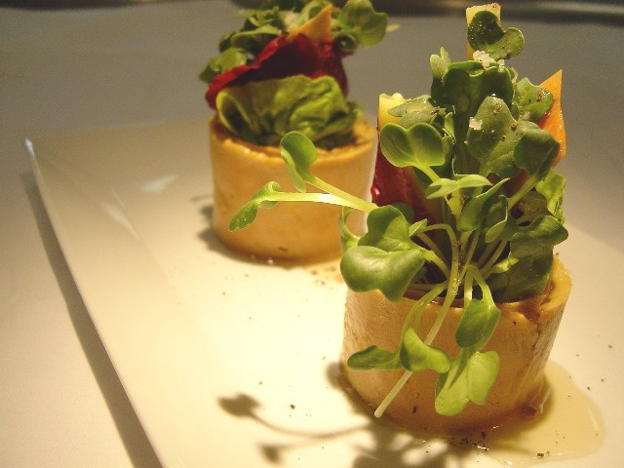

- saler, poivrer le foie gras sur toutes ses faces, puis le mettre dans un plat au four, à 100 °c pendant 20 min, laisser refroidir ensuite à température ambiante
- déveiner le lobe, le sucrer légèrement, et le rouler en cylindre dans du film alimentaire et réserver au frigo ( il est préférable de réaliser cette préparation la veille.)
- effiler et cuire les haricots beurre à l’anglaise.
- réaliser une vinaigrette avec le miel, le vinaigre de riz, huile, sel et poivre.
- Dans le foie gras très froid détailler 8 bandes dans la longueur, et poser chacune sur une bande de film. Disposer à chaque extrémité les pousses de sucrine, carmine, haricots beurre, et un petit bouquet de daikon cress
- Former les roll’s en repliant le foie gras sur les légumes
- Disposer 2 roll’s par personne dans les assiettes puis arroser de vinaigrette au miel, fleur de sel et poivre noir du moulin.

Le Daikon cress dans cette préparation est l’élément révélateur du foie gras, son nez végétal soutient les arômes gras du foie, en bouche il est épicé avec des notes de raifort faisant penser au wasabi Japonais. Il apporte de la vivacité au plat et se marie parfaitement au miel.

Le RADIO: 2003 – Frédéric COURSOL
www.hotel-radio.fr

Tartare de Coquille St Jacques

Ingrédients :

- 2 belles pommes de terre
- 1 oignon
- lardons
- 4 noix de St Jaques
- du Basilic
- vinaigre Xeres
- huile de noix, de noisette, de pistache et d’arachide
- Shiso Pourpre
- Shiso Vert
- Daikon Cress

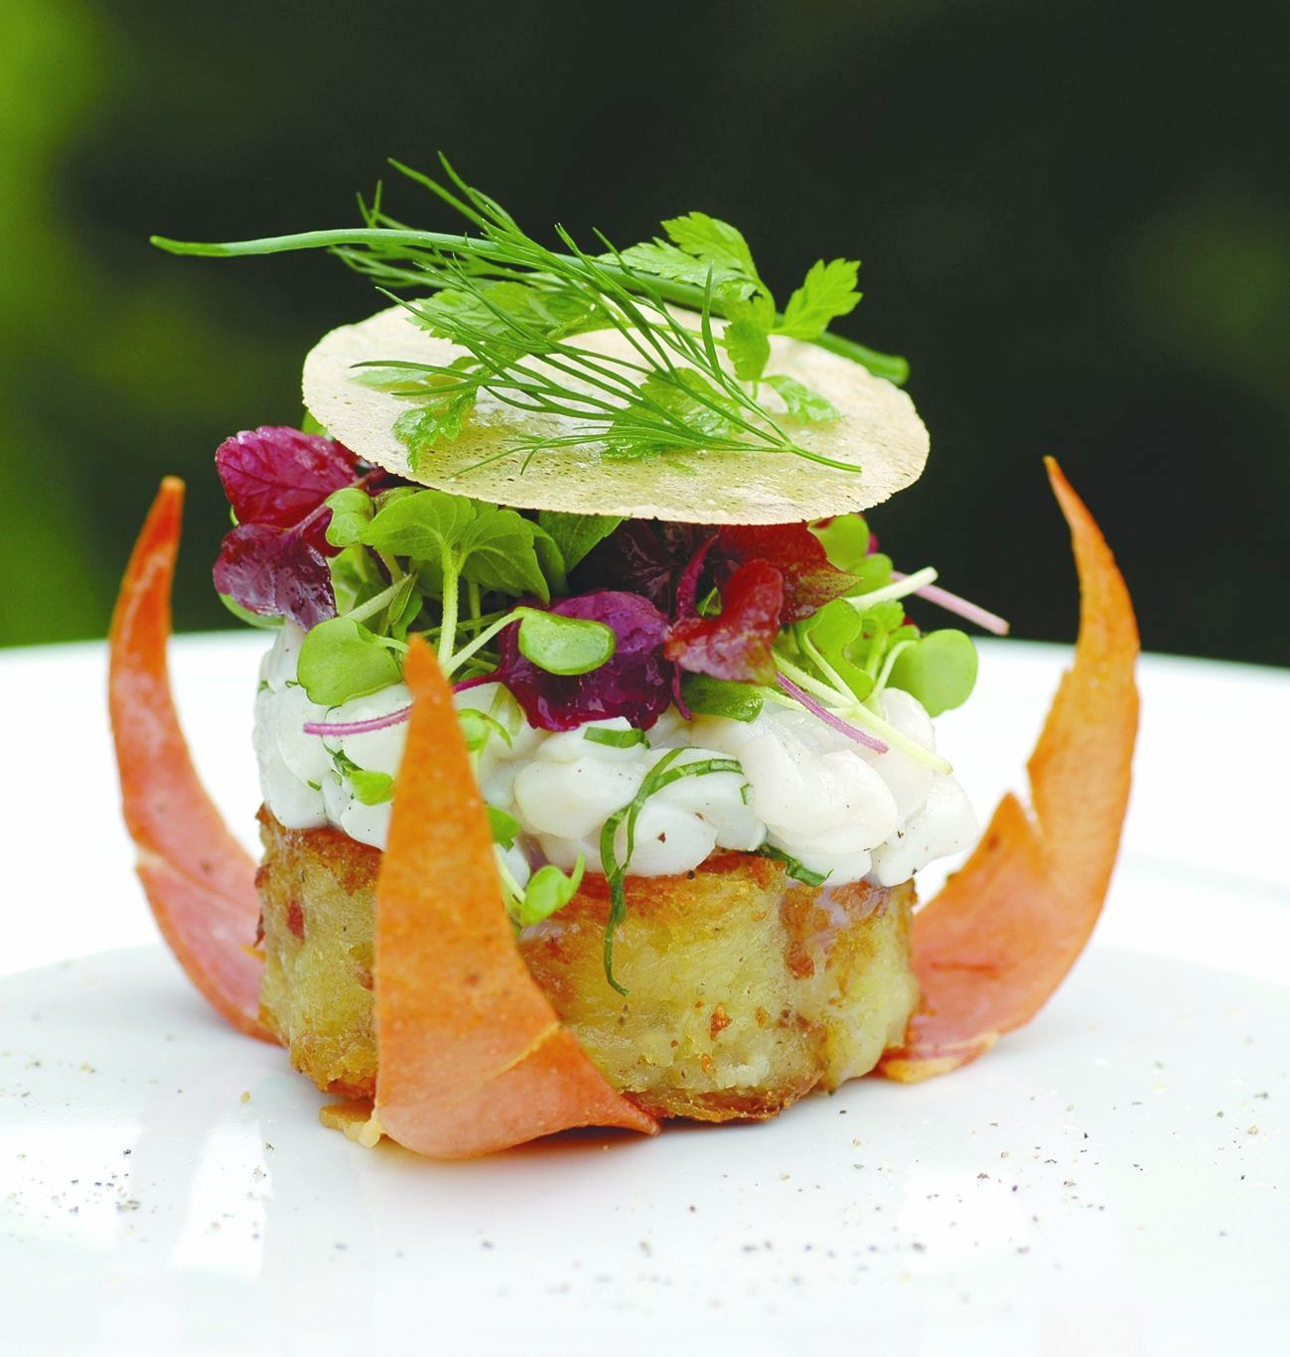

Préparation pour une personne :

Prenez 2 belles pommes de terre bien fermes et passez-les à la râpe très fine. Faites suer des oignons et des lardons puis mélangez-les aux pommes de terre râpées. Mettez cet appareil dans un cercle métallique puis poêlez-les des 2 côtés dans une poêle très chaude. Terminez la cuisson dans un four durant 25 minutes. Récupérez les noix de 4 belles coquilles Saint-Jacques et taillez-les en cube d’1 cm. Émincez une feuille de basilic et mélangez-la au tartare. Ajoutez le jus d’1/2 citron et quelques gouttes de vinaigre de Xeres. Laissez mariner durant 30 minutes.
Confectionnez une vinaigrette sur base, d’1 cuiller à café d’huile de noix, 1 de noisette, 1 de pistache et 1 d’arachide. Émulsionnez avec 1 cuiller à café de vinaigre de Xeres.
Dressez le tartare dans un cercle sur rösti. Préparez une petite salade de micro-végétaux (Shiso Pourpre, Shiso Vert et Daikon Cress), relevez-la de vinaigrette et dressez-la sur le tartare. Terminez par un trait de vinaigrette sur le pourtour.

Thierry Baldinger « Le Faudé »
www.faude.com

Pyramide Glacée ivoire,

Au Limoen Cress

Pour 20 personnes :
200 gr de crème
300 gr de jaunes d'oeufs
200 gr de sucre semoule
500 gr de chocolat couverture blanc
900 gr de crème fouettée

Vitrail magique :
3 Coulis de fruits différents + du Micri

Coeur :
30 gr de basil limoen
300 gr de trimoline
1 litre d'ananas

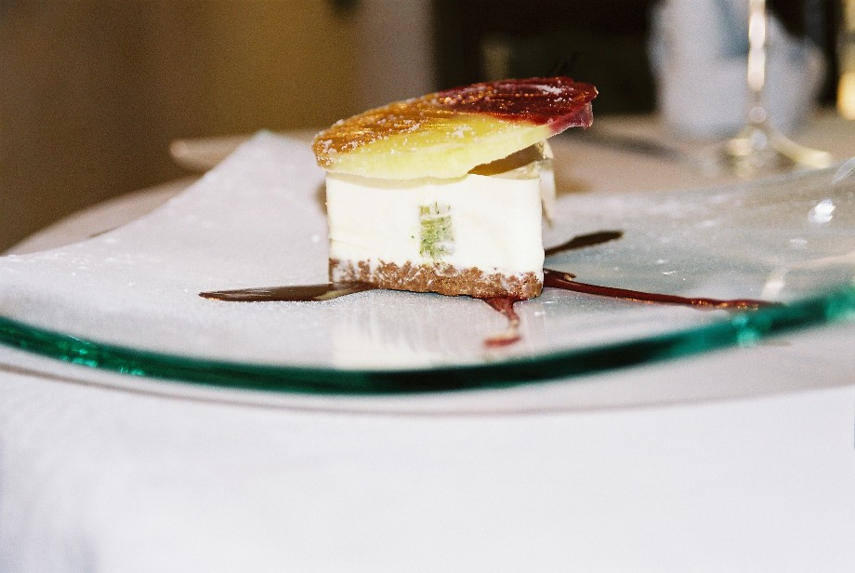

Préparation :

Vitrail :
Utiliser 3 sortes de coulis de fruits (150 gr chacun) et y incorporer 20 gr de micri par coulis
Le mouler dans un cercle et passer au grand froid.

Coeur :
Utiliser du coulis d'ananas dans un blinder, y incorporer 300 gr de trimoline et 30 gr de Basil limoen effeuillé, mixer le tout et couler dans des moules flexipan rond, mettre au grand froid.

Pyramide :
Mettre dans une casserole 200 gr de crème et porter à ébullition, blanchir les jaunes d'oeufs et le sucre ; faire fondre la couverture blanche. Cuire à la rose la crème anglaise et la verser sur le chocolat blanc fondu. Laisser refroidir et monter la crème fouettée.
Incorporer la crème fouettée à la masse précédente. Mouler dans un cercle de 7,5 cm et incorporer le coeur gelé au Basil limoen, recouvrir d'appareil. Mettre au grand froid.

Vous pouvez servir ce dessert glacé mais en le sortant environ 4, 5 minute à l'avance pour pouvoir mettre en valeur les différentes saveurs et la subtilité du coeur au Basil limoen.

Restaurant Urbain Dubois : 2004 – Patrice NOEL
www.urbaindubois.fr.fm

